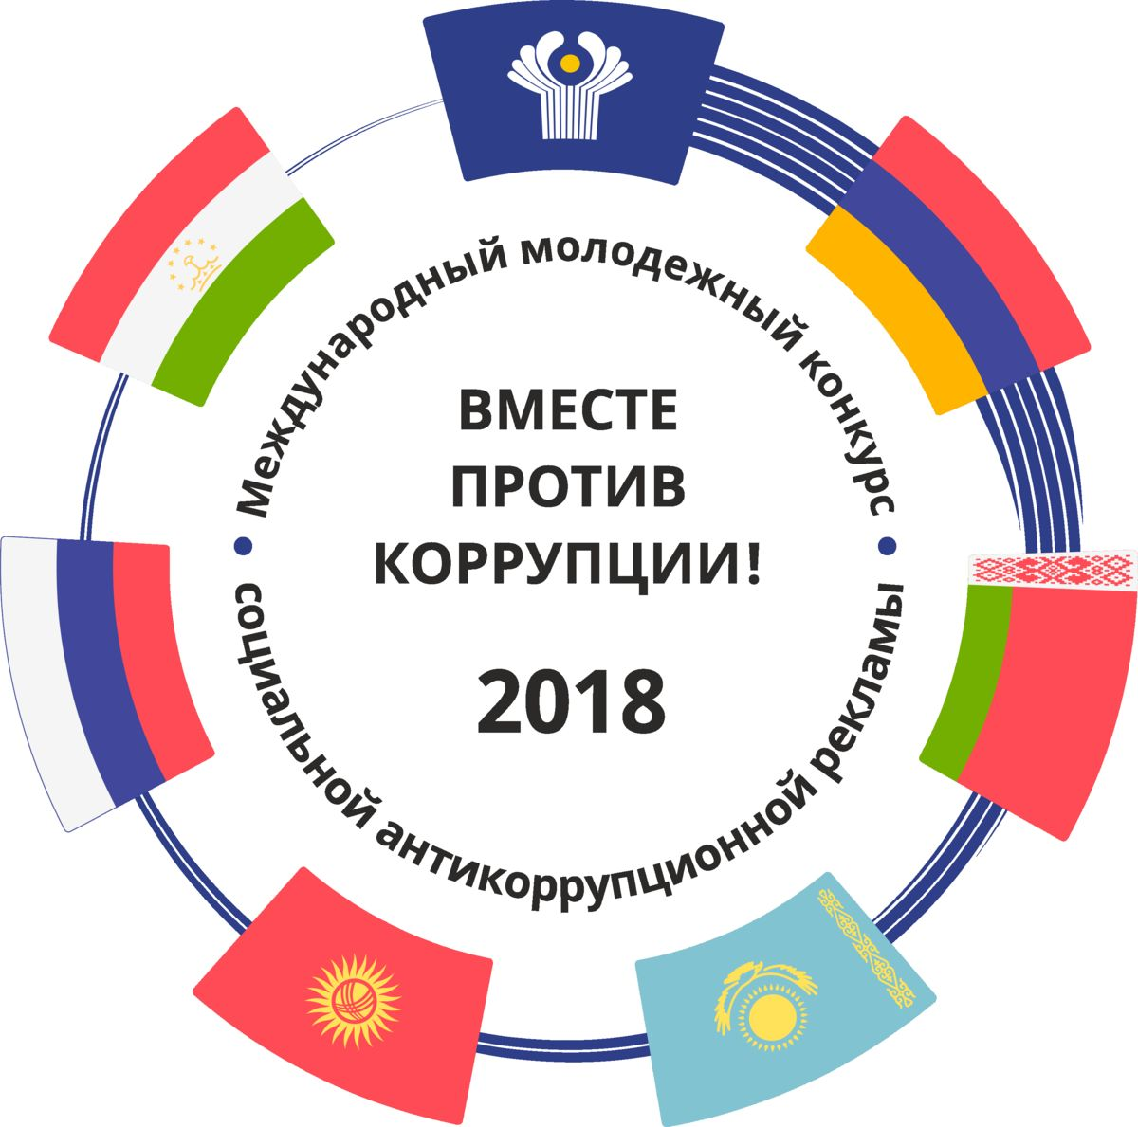

В 2018 году Генеральной прокуратурой Российской Федерации совместно с компетентными органами республик Армения, Беларусь, Казахстан, Кыргызстан и Таджикистан в рамках деятельности Межгосударственного совета по противодействию коррупции проведен Международный молодежный конкурс социальной антикоррупционной рекламы «Вместе против коррупции!»
Всего на официальный сайт международного конкурса www.anticorruption.life поступило более 9 тысяч плакатов и видеороликов, посвященных борьбе с коррупцией, из них 7,5 тыс. - от участников из Российской Федерации.
С лучшими работами российских участников, набравших наибольшее количество баллов по итогам голосования национальной конкурсной комиссии Российской Федерации, Международного молодежного конкурса социальной антикоррупционной рекламы «Вместе против коррупции!» Вы можете ознакомиться по адресу: http://yadi.sk/d/P-yZfSDtTGYJ-g

